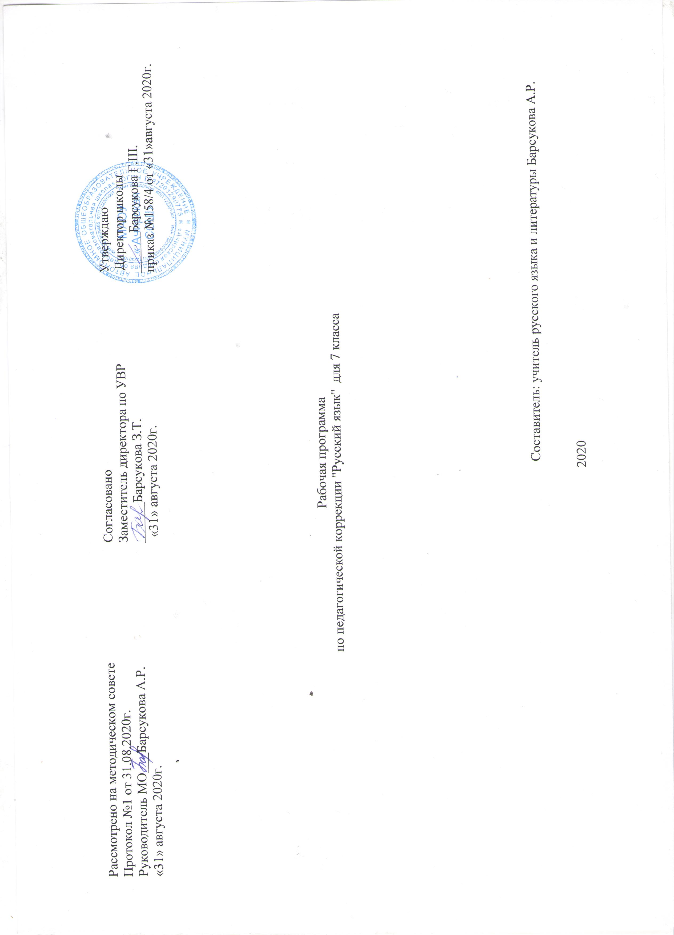
Содержание программы:
Вводный блок - при изучении тем данного блока учащиеся получают знания о речи, видах речи, ее значении в жизни человека.
Развитие связной устной речи - учащиеся продолжают овладевать навыком подробного и краткого пересказа, придумывать сказочные истории, учатся делить текст на смысловые части, а также восстанавливать текст из «рассыпавшихся» частей.
Развитие связной письменной речи - на занятиях данного блока учащиеся учатся составлять рассказы-описания по картине и по личным впечатлениям, узнают, что такое изложение, учатся составлять план к изложения и писать его по памяти, используя план.
Расширение и обогащение словарного запаса учащихся - при изучении тем данного блока учащиеся вспоминают понятия «слово», «словосочетание», «предложение», «однокоренные слова». Ребята учатся подбирать однокоренные слова и отличать их от слов с одинаковым корнем, но с разным значением. Учащиеся отрабатывают навык подбора близких и противоположных по значению слов, а также учатся понимать и объяснять смысл фразеологических оборотов речи, употреблять их в своей речи.
Деловое общение. Культура общения - на данных занятиях учащиеся знакомятся с написанием письма, личного и делового, записки, а также продолжают осваивать навыки культурного общения.

В результате занятий по предложенной программе учащиеся 7 класса должны знать:
- что такое словарь, виды словарей;
- виды текстов;
- что такое расписка, характеристика, их назначение.

В результате занятий по предложенной программе учащиеся 7 класса должны уметь:
- пользоваться словарем, найти заданное слово, понятие;
- давать характеристику сказочному герою;
- различать текст-повествование, текст-описание и текст-рассуждение;
- составлять расписку, характеристику.

Календарно-тематическое планирование 7 класс 8 вид
№ п/п | Тема урока | Колич. уроков | Дата провед.
№ п/п | Тема урока | Колич. уроков | По плану
1 | Вводный урок. Значение речи в жизни человека. | 1 | 02.09
2 | Человек без речи. | 1 | 09.09
3 | Развитие связной устной речи. Рассказ. | 1 | 16.09
4 | Рассказ с элементами описания. | 1 | 23.09
5 | Составление рассказа по данному началу. | 1 | 30.09
6 | Составление рассказа по данному концу. | 1 | 07.10
7 | Сказка. Виды сказок. | 1 | 14.10
8 | Характеристика сказочного героя. | 1 | 21.10
9 | Положительные и отрицательные герои сказок. | 1 | 28.10
10 | Придумаем сказку вместе. Развитие связной письменной | 1 | 11.11
11 | Текст. Виды текста. | 1 | 18.11
12 | Основная мысль текста. | 1 | 25.11
13 | Текст-повествование. | 1 | 02.12
14 | Составление текста по заданному вопросному плану. | 1 | 09.12
15 | Составление текста по опорным словам и плану. | 1 | 16.12
16 | Работа с деформированным текстом (текст-повествование). | 1 | 25.12
17 | Текст-описание. | 1
18 | Сочинение-описание «Моя игрушка» | 1
19 | Текст-рассуждение. | 1
20 | Порассуждаем о человеческих качествах. | 1
21 | Определи, какой текст. | 1
22 | Расширение и обогащение словарного запаса учащихся | 1
23 | Словарный багаж человека. | 1
24 | Что такое словарь? Виды словарей.
25 | Как работать со словарем. Практическое занятие «Поиск по
26  27 | Трудные случаи ударения в словах.
28 | Работа со словарем образцового русского ударения.
29 | Умение общаться.
30 | «Эмоциональный» словарь.
31 | Способы выражения чувств.
32 | Расписка.
33 | Характеристика
34 | Деловые письма.

